**ЛАБОРАТОРНАЯ РАБОТА 3**

**«Фототранзисторы»**

**ВВЕДЕНИЕ**

**Цель работы:**

- изучение принципов работы фоторезистора,

- изучение сопротивления фоторезистора при различном освещении.

**Задачи работы:**

- измерить значения сопротивления фоторезистора при отсутствии освещения.

- получить семейство ВАХ фоторезистора при освещении светом различных цветов.

**ТЕОРЕТИЧЕСКАЯ ЧАСТЬ**

Фоторезистор (фотопроводник, LDR — Light Dependent Resistor) — это пассивный электронный компонент, изменяющий своё сопротивление под действием светового излучения. Его работа основана на фотопроводимости: при освещении в полупроводниковом материале (обычно из сульфида кадмия CdS или селенида кадмия CdSe) генерируются дополнительные носители заряда, что снижает сопротивление. Чем выше интенсивность света, тем больше проводимость. Фоторезисторы применяются в датчиках освещённости, автоматических выключателях света и системах контроля затемнения.

Принцип работы фоторезистора (рисунок 1) основан на эффекте фотопроводимости полупроводникового материала (обычно сульфида или селенида кадмия), при котором попадание световых фотонов на поверхность элемента приводит к генерации дополнительных электронно-дырочных пар, увеличивающих количество свободных носителей заряда и, как следствие, уменьшающих электрическое сопротивление материала пропорционально интенсивности освещения — чем ярче свет, тем больше носителей заряда образуется и тем ниже становится сопротивление, при этом в полной темноте сопротивление фоторезистора достигает максимальных значений (сотни кОм — единицы МОм).

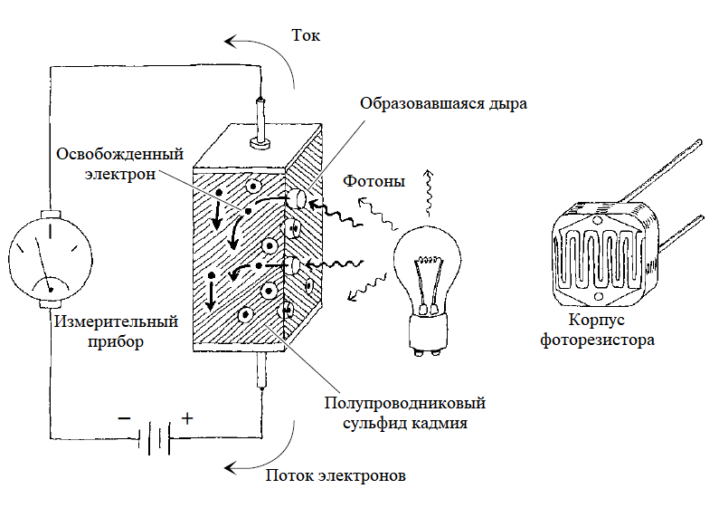

Рис. 1 – Строение фоторезистора

Основные параметры фоторезистора включают:

- сопротивление в темноте (R_dark) — обычно от сотен кОм до нескольких МОм.

- сопротивление при освещении (R_light) — может снижаться до единиц или десятков Ом.

- спектральная чувствительность — зависит от материала (CdS лучше реагирует на зелёно-жёлтый свет, CdSe — на красный и ИК).

- время реакции (восстановления) — относительно медленное (десятки-сотни миллисекунд), что ограничивает применение в высокочастотных схемах.

- максимальная мощность рассеяния — обычно не превышает 100–200 мВт.

Фоторезисторы дёшевы и просты в использовании, но уступают фотодиодам и фототранзисторам в быстродействии и точности.

**ПРАКТИЧЕСКАЯ ЧАСТЬ**

Для измерения сопротивления фоторезистора при отсутствии освещения использовалась схема, представленная на рисунке 2. Она состоит из самого фоторезистора и мультиметра в режиме омметра.

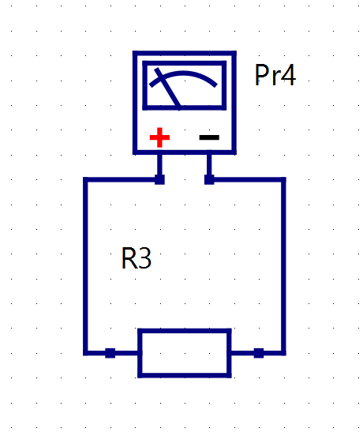

Рис. 2 – Схема измерения темнового сопротивления

Сопротивление при закрытом окне фоторезистора составило 14,2 кОм.

Для измерения семейства ВАХ фоторезистора при различном освещения использовалась схема, представленная на рисунке 3. В схеме путём изменения сопротивления потенциометра изменялось напряжение на фоторезисторе. С помощью 2 мультиметров снималось напряжение и ток через фоторезистор. Ток измерялся в мА, напряжение в В.

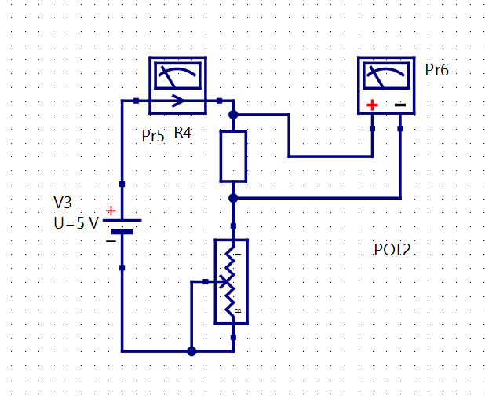

Рис. 3 – Схема измерения ВАХ фоторезистора

Результат измерений представлен в таблице 1.

Таблица 1 – Результаты измерения сопротивления при разном освещении

|  |  |  |  |  |  |  |  |
| --- | --- | --- | --- | --- | --- | --- | --- |
| Без фильтра | | Фиол-й (415 нм) | | красный (660 нм) | | Зелёный (520 нм) | |
| I, ма | U, В | I, мА | U, В | I, мА | U, В | I, мА | U, В |
| 0,13 | 0,25 | 0,11 | 0,63 | 0,12 | 0,53 | 0,12 | 0,52 |
| 0,16 | 0,31 | 0,14 | 0,77 | 0,19 | 0,72 | 0,18 | 0,69 |
| 0,34 | 0,63 | 0,2 | 1,1 | 0,27 | 1,02 | 0,25 | 0,89 |
| 0,5 | 1,02 | 0,24 | 1,28 | 0,35 | 1,24 | 0,33 | 1,21 |
| 0,82 | 1,7 | 0,3 | 1,45 | 0,43 | 1,56 | 0,4 | 1,49 |
| 0,92 | 1,84 | 0,33 | 1,58 | 0,49 | 1,84 | 0,49 | 1,74 |
| 1,19 | 2,28 | 0,4 | 1,88 | 0,57 | 2,13 | 0,57 | 1,91 |
| 1,37 | 2,45 | 0,44 | 2 | 0,63 | 2,37 | 0,66 | 2,22 |
| 1,55 | 2,94 | 0,43 | 2,68 | 0,75 | 2,83 | 0,76 | 2,76 |
| 1,7 | 3,28 | 0,58 | 3,28 | 0,81 | 3,29 | 0,82 | 3,28 |

Продолжение таблицы 1

|  |  |  |  |
| --- | --- | --- | --- |
| Синий  (450 нм) | | Жёлтый  (600 нм) | |
| I, мА | U, В | I, мА | U, В |
| 0,04 | 0,7 | 0,13 | 0,27 |
| 0,11 | 0,69 | 0,26 | 0,52 |
| 0,22 | 1,28 | 0,39 | 0,76 |
| 0,25 | 1,65 | 0,61 | 1,21 |
| 0,29 | 1,76 | 0,7 | 1,38 |
| 0,36 | 2,24 | 0,82 | 1,6 |
| 0,42 | 2,46 | 0,98 | 1,9 |
| 0,49 | 2,89 | 1,15 | 2,2 |
| 0,52 | 3,24 | 1,41 | 2,8 |
| 0,56 | 3,29 | 1,69 | 3,28 |

В результате построено семейство ВАХ, представленных на рис. 4.

Рис. 4 – Семейство ВАХ фоторезистора при различном освещении

Исходя из длины волны светофильтра и результатов измерения параметров ВАХ построим сравнительную характеристику фоторезистора. Данные представлены в таблице 2:

Таблица 2 – Сравнение спектральных характеристик фоторезистора

|  |  |  |
| --- | --- | --- |
| Длина волны, нм | Указанная в спецификации, % | Экспериментальная, % |
| 415 | 20 | 34 |
| 450 | 30 | 30 |
| 520 | 65 | 48 |
| 615 | 90 | 100 |
| 660 | 60 | 67 |

На основе данной таблицы построим сравнительный график характеристики, представленный на рисунке 5. По горизонтальной оси расположены длины волн в нанометрах, по вертикальной – эффективность захвата в %.

Рисунок 5 – Сравнительная спектральная характеристика

На графике на рисунке 5 синяя линия – характеристика из спецификации на фоторезистор, оранжевая линия – характеристика, построенная на основе экспериментальных данных.

**ВЫВОДЫ**

В результате выполнения лабораторной работы получены экспериментальные характеристики фоторезистора GL5516. Результат показал расхождение в расчёте темнового сопротивления, что связано с тем, что при измерении сложно достичь минимального значения освещённости или полностью ограничить световой поток в окно фоторезистора. Отражённое световое излучение и другие составляющие обеспечивали дополнительную активность носителей заряда фоторезистора и вызывали снижение сопротивления.

Полученная спектральная характеристика имеет ту же пиковую длину волны, что и указанная в спецификации.

Теневое сопротивление составило 14,2кОм